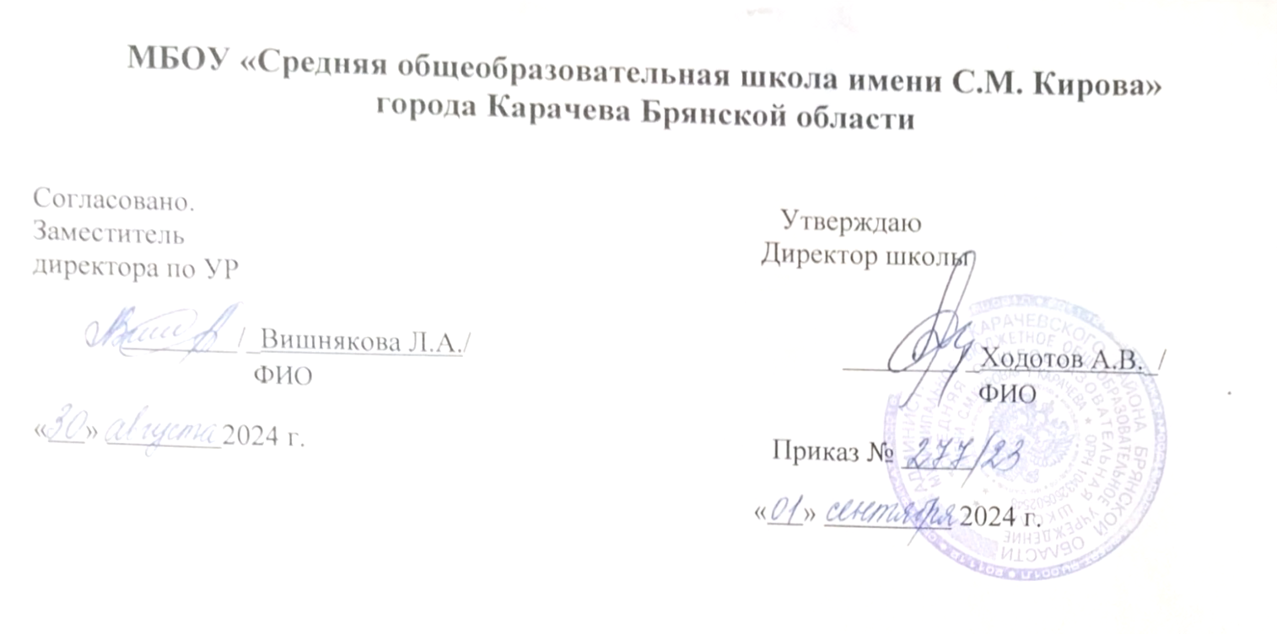

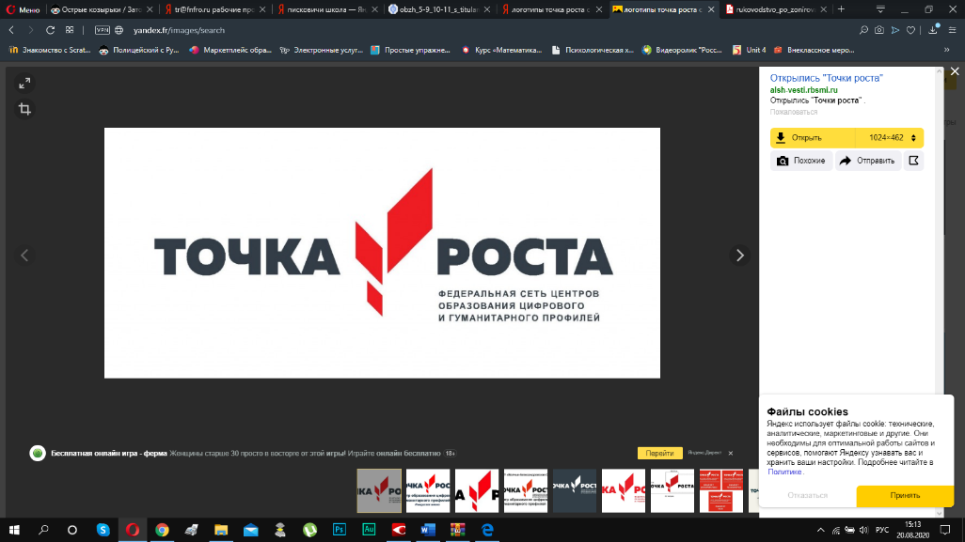

**РАБОЧАЯ ПРОГРАММА**

**внеурочной деятельности**

**«Программирование в Scratch»**

**для 1-5 классов**

**на 2024/2025 учебный год**

Всего часов на учебный год: 34 ч.

Количество часов в неделю: 1 ч.

Составитель программы

Новикова Е.А.- учитель начальных классов,

высшая квалификационная категория,

стаж работы - 21 год

Карачев, 2024

**ПОЯСНИТЕЛЬНАЯ ЗАПИСКА**

Программа внеурочной деятельности «Программирование в Scratch» составлена в соответствии с требованиями Федерального государственного образовательного стандарта начального общего образования (ФГОС ООО); требованиям к результатам освоения основной образовательной программы (личностным, метапредметным, предметным), основными подходами к развитию и формированию универсальных учебных действий (УУД) на основе фундаментального ядра содержания в рамках внеурочной деятельности начального общего образования.

Курс «Программирование в Scratch» направлен на удовлетворение потребностей учащихся в интеллектуальном совершенствовании, учитывает индивидуальные особенности детей, обеспечивает поддержку каждого ребенка, его интеллектуальное, творческое, эстетическое развитие с использованием новейших достижений современной науки.

На современном этапе экономического и социального развития общества содержание образования должно быть ориентировано на:

• формирование у подрастающего поколения картины мира, адекватной современному уровню знаний;

• обеспечение самоопределения и создание условий для самореализации личности;

• формирование человека, интегрированного в современное общество и нацеленного на совершенствование этого общества.

Робототехника является одним из интереснейших способов изучения компьютерных технологий, программирования и технического творчества. Изучение основ программирования является первым этапом знакомства с робототехнологиями. Данный курс ориентирован на развитие логического и алгоритмического мышления на основе программирования в средеScratch. Ученики получат представление об элементарных алгоритмах, которые используются разработчиками IT-технологий, при программировании роботонизированных устройств. Все это позволит ученикам развить мышление, представить разработку полезных программ, как профессиональную деятельность.

Традиционные языки программирования, достаточно сложны для изучения в классах универсального профиля и для детей младшего возраста. Не секрет, что зачастую школьники рассматривают программирование как нудное, очень трудное занятие, доступное только для тех, кто имеет очень хорошую техническую и математическую подготовку. Scratch – новая среда программирования, которая позволяет детям интуитивным путем создавать собственные интерактивные истории и игры, мультфильмы и открывает возможность программировать в последующие годы обучения собственных роботов, созданных на базе микроконтроллера Arduino UNO и аналогичных с ним, вводя их в разнообразный мир информационных технологий.

Обучение основам программирования школьников 1-5 классов должно осуществляться на специальном языке программирования, который будет понятен ребенку, легок для освоения и соответствовать современным направлениям в программировании. Для обучения структурному, объектно-ориентированному, событийному, параллельному (многопоточному) программированию оптимально подходит среда Scratch. Анимационная мультимедийная среда программирования Scratch выбрана не случайно. Она сочетает в себе и программирование, и графику, и моделирование. Scratch - инструмент создания разнообразных программных проектов: мультфильмов, игр, рекламных роликов, музыки, “живых” рисунков, интерактивных историй и презентаций, компьютерных моделей, обучающих программ для решения проблем: обучения, обработки и отображения данных, моделирования, управления устройствами и развлечения.

Визуальная объектно-ориентированная среда программирования Scratch создана на языке Squeak и основана на идеях конструктора Лего, где из команд-кирпичиков методом drag-and-drop собирается программа-скрипт. Семантика языка программирования Scratch является событийно-ориентированной, т.е. выполнение программы-скрипта определяется событиями – действиями пользователя (управление с помощью клавиатуры и мыши). Язык программирования Scratch является учебным, специально созданным для обучения школьников 7-12 лет навыкам объектно-ориентированного программирования и модного в настоящий момент параллельного программирования. Это полноценный полнофункциональный язык программирования, адаптированный под детское восприятие.

Scratch является отличным инструментом для начала изучения основ алгоритмизации и программирования со шольниками благодаря нескольким факторам:

* эта программная среда легка в освоении и понятна даже младшим школьникам, но при этом она позволяет составлять сложные программы;
* эта программа позволяет заниматься и программированием, и созданием творческих проектов;
* вокруг Scratch сложилось активное, творческое международное сообщество.

Педагогический потенциал среды программирования Scratch позволяет рассматривать ее как перспективный инструмент (способ) организации междисциплинарной внеучебной проектной научно-познавательной деятельности школьника, направленной на его личностное и творческое развитие.

К возможностям Scratch относятся:

* изучение основ алгоритмизации;
* изучение объектно-ориентированного и событийного программирования;
* знакомство с технологиями параллельного программирования;
* моделирование объектов, процессов и явлений;
* организацию проектной деятельности;
* возможность изучения алгоритмов решения исследовательских задач;
* организацию творческой работы.

**Целью программы** является формирование алгоритмического и структурного мышления учащихся, познавательных, интеллектуальных и творческих способностей учащихся.

Таким образом, работа по программе курса «Программирование в Scratch» вносит значительный вклад в достижение главных целей начального общего образования обеспечивая

• формирование общей культуры, личностное и интеллектуальное развитие, развитие творческих способностей учащихся;

• обеспечение планируемых результатов по освоению выпускником целевых установок, приобретению знаний, умений, навыков, компетенций и компетентностей, определяемых личностными, общественными, государственными потребностями и возможностями обучающегося младшего школьного возраста, индивидуальными особенностями его развития;

• становление и развитие личности в ее индивидуальности, самобытности, уникальности и неповторимости;

• выявление и развитие способностей обучающихся,

• использование в образовательной деятельности современных образовательных технологий деятельностного типа;

• предоставление обучающимся возможности для эффективной самостоятельной работы;

• развитие инновационной творческой деятельности обучающихся в процессе решения прикладных задач;

• активное использование знаний, полученных при изучении других учебных предметов и сформированных универсальных учебных действий;

• обучение программированию через создание творческих проектов по информатике.

• формирование информационной активности детей, то есть готовность в любой момент приступить к информационной деятельности в учебной, познавательной, художественной и исследовательской деятельности в школе, дома, со сверстниками, а также в коллективе со старшими и младшими.

Формирование вкуса к художественной деятельности и визуальной грамотности, то есть умение и желание видеть и создавать красивое

Курс рассчитан на школьников 1-5 классов, 1 час в неделю, итого 34часа в год. Курс развивает творческие способности учащихся, а также закладывает пропедевтику наиболее значимых тем курса информатики и позволяет успешно готовиться к участию в олимпиадах по математике и информатике, а также в научно-практических конференциях.

**СОДЕРЖАНИЕ ОБУЧЕНИЯ**

Основное содержание обучения в программе по программированию представлено разделами: «Основы работы на ПК», «Основы алгоритмизации», «Базовые операции Scratch», «Создание игр в Scratch».

**Основы работы на ПК**

ТБ при работы на ПК. Включение-выключение ПК. Строение ПК. Рабочий стол. Настройка рабочего стола, мыши, времени.

Файловая система. Создание, удаление, копирование, перемещение папок.

Клавиатура. Клавиатурный тренажер. Набор текста. Блокнот. MS Word

Виды компьютерной графики. Редактор Paint

**Среда программирования Scratch**

Интерфейс. Библиотека блоков. Движение. Звуки. Внешний вид. Анимация

**Основы алгоритмизации**

Алгоритм. Линейные, циклические, условные алгоритмы.

**Создание игр в Scratch**

Основы геймдизайна. Создание игр.

**ПЛАНИРУЕМЫЕ РЕЗУЛЬТАТЫ ОСВОЕНИЯ ПРОГРАММЫ ПО МАТЕМАТИКЕ НА УРОВНЕ НАЧАЛЬНОГО ОБЩЕГО ОБРАЗОВАНИЯ**

Сформулированные цели реализуются через образова­тельные результаты, которые структурированы по ключе­вым задачам общего образования, отражающим индивиду­альные, общественные и государственные потребности. Ре­зультаты включают в себя предметные, метапредметные и личностные результаты. Особенность курса заклю­чается в том, что многие предметные знания и способы де­ятельности имеют значимость для других предметных об­ластей и для формирования качеств личности, то есть стано­вятся метапредметными и личностными. Образовательные результаты сформулированы в деятельностной форме.

*Предметные образовательные результаты:*

1. решение задач из разных сфер человеческой дея­тельности с применением средств информационных технологий;
2. выбор соответствующего средства информационных технологий для решения поставленной задачи;
3. овладение умениями создания эстетически значимых объектов с помощью возможностей средств инфор­мационных технологий (графических, цветовых, зву­ковых, анимационных);
4. освоение основных конструкций языка программи­рования Scratch;
5. овладение навыками использования широко распространенных технических средств информационных технологий для решения различных задач (компьютер, сканер, принтер, мультимедийный проектор и др.);
6. соблюдение требований безопасности и гигиены в ра­боте с компьютером и другими средствами информационных технологий;
7. выбор источников информации, необходимых для решения задачи (средства массовой информации, электронные базы данных, информационно-телеком­муникационные системы, сеть Интернет и др.);
8. оценка информации, в том числе получаемой из средств массовой информации, свидетельств очевид­цев, интервью;
9. приобретение опыта создания и преобразования информации различного вида, в том числе, с помощью компьютера;
10. выбор программных средств, предназначенных для работы с информацией данного вида и адекватных поставленной задаче;
11. создание и редактирование рисунков в графическом редакторе;
12. построение информационных моделей из различных предметных областей с использованием типовых средств;
13. оценка адекватности построенной модели объ­екту-оригиналу и целям моделирования;
14. осуществление компьютерного эксперимента для из­учения построенных моделей;
15. использование основных алгорит­мических конструкций, простых величин для построения алгоритма, проверка его правильности, нахождение и исправле­ние типовых ошибок;
16. оценка числовых параметров информационных процессов (объема памяти, необходимого для хране­ния информации; скорости передачи и пр.);
17. умение работать с описаниями программы и сервисами;
18. приобретение опыта использования информацион­ных ресурсов общества и электронных средств связи в учебной и практической деятельности;
19. умение отличать корректную аргу­ментацию от некорректной;
20. использование ссылок и цитирование источников информации, анализ и сопоставление различных ис­точников;
21. выявление проблем жизнедеятельности человека в условиях информационной цивилизации и оценка предлагаемых путей их разрешения, умение пользо­ваться ими для планирования собственной деятель­ности;
22. овладение навыками использования основных средств телекоммуникаций, формирования запроса на поиск информации в Интернете с помощью про­грамм навигации (браузеров) и поисковых про­грамм, осуществления передачи информации по электронной почте и др.;
23. соблюдение культуры поведения в сети Интернет и безопасности;
24. приобретение опыта создания и преобразования ин­формации различного вида, в том числе с помощью компьютера или других средств информатизации;
25. следование нормам жизни и труда в условиях ин­формационной цивилизации.

*Метапредметные образовательные результаты:*

1. владение основными общеучебными умениями ин­формационного характера: анализа ситуации, пла­нирования деятельности, обобщения и сравнения данных, устанавления аналогии, классификации, установления причинно-следственных связей, построения логических рассуждений, умозаключений и выводов;
2. умение создавать и поддерживать индивидуальную информационную среду, обеспечивать защиту значи­мой информации и личную информационную безо­пасность;
3. получение опыта использования моделирования; формализации и структурирования информации; компьютерного экс­перимента;
4. умение самостоятельно определять цели своего обучения, ставить и формулировать для себя новые задачи в учёбе и познавательной деятельности, развивать мотивы и интересы своей познавательной деятельности;
5. владение основами самоконтроля, самооценки, принятия решений и осуществления осознанного выбора в учебной и познавательной деятельности;
6. умение организовать учебное сотрудничество и совместную деятельность, в частности при выполнении проекта;
7. развитие компетентности в области использования информационно-коммуникационных технологий (ИКТ).

*Личностные образовательные результаты:*

1. владение навыками анализа и критичной оценки по­лучаемой информации с позиций ее свойств, практической и личной значимости, развитие чувства лич­ной ответственности за качество окружающей ин­формационной среды;
2. организация индивидуальной информационной сре­ды, в том числе с помощью типовых программных средств;
3. оценка окружающей информационной среды и фор­мулирование предложений по ее улучшению;
4. повышение своего образовательного уровня и подго­товки к продолжению обучения с использованием обучающих, тестирующих программ или иных про­граммных продуктов;
5. готовность к саморазвитию и самообразованию;
6. осознанное и ответственное отношение к собственным поступкам, соблюдению норм информационной этики и прав;
7. умение делать соответствующий выбор (выявлять возможные альтернативы, анализировать положительные и отрицательные стороны каждой, прогнозировать последствия, как для себя, так и для других, осуществлять выбор и обосновывать его, признавать и исправлять ошибки).
8. умение видеть позицию другого человека, оценивать ее, принимать или не принимать, иметь собственную точку зрения, отличать ее от чужой и защищать;
9. умение осуществлять совместную информационную деятельность;
10. владение навыками взаимодействия с партнерами по общению и самореализации в обществе;
11. владение навыками планирования учебного сотрудничества – определения цели и функций участников, способов взаимодействия;
12. готовность к инициативному сотрудничеству в поиске информации.

Предметные, метапредметные и личностные образова­тельные результаты обучения строятся на основе личностных, регулятивных, познавательных, знаково-символических и коммуникативных УУД.

Личностные результаты направлены на формирование в рамках курса, прежде всего, личностных УУД, связанных в основном с морально-этической ориентацией и смыслообразованием.

Метапредметные результаты нацелены преимущест­венно на развитие регулятивных и знаково-символических УУД через освоение фунда­ментальных для информатики понятий алгоритма и модели.

Программа имеет методические разработки на 34 часа и файлы-проекты на электронном носителе. В целом представляет учебно-методический комплекс в соответствии с ФГОС.

**ТЕМАТИЧЕСКОЕ ПЛАНИРОВАНИЕ**

|  |  |  |
| --- | --- | --- |
| № | Наименование раздела, темы | Кол-во часов, ч |
| 1 | Знакомство с работой на компьютере | 8 |
| 2 | Среда программирования Scratch | 8 |
| 3 | Создание компьютерных игр в Scratch | 18 |
|  | Итого | 34 |

**ПОУРОЧНОЕ ПЛАНИРОВАНИЕ**

|  |  |  |  |  |
| --- | --- | --- | --- | --- |
| № урока  п/п | Наименование раздела, темы | Кол – во час | Дата проведения | |
| План | Факт |
|  | **Знакомство с работой на компьютере** | **8 ч** |  |  |
|  | Инструктаж по ТБ. Правила включения/выключения. Рабочий стол. Объекты рабочего стола. Настройка рабочего стола | 1 |  |  |
|  | Строение компьютера. Изучение клавиатуры | 1 |  |  |
|  | Файловая система. Файлы. Папки. | 1 |  |  |
|  | Стандартные программы Windows. Блокнот | 1 |  |  |
|  | Стандартные программы Windows. WordPad | 1 |  |  |
|  | Стандартные программы Windows. Paint. Карандаш, кисть, распылитель | 1 |  |  |
|  | Работа в графическом редакторе Paint. Фигуры, заливка | 1 |  |  |
|  | Работа в графическом редакторе Paint. Копирование, перемещение | 1 |  |  |
|  | **Среда программирования Scratch** | **8 ч** |  |  |
|  | Установка Scratch на компьютер. Работа в онлайн-режиме и оффлайн- режиме. Интерфейс Спрайт. Библиотека спрайтов. Фон. Библиотека фонов. | 1 |  |  |
|  | Движение спрайта прямолинейное, криволинейное. | 1 |  |  |
|  | Создание нового спрайта в графическом редакторе | 1 |  |  |
|  | Внешний вид. Костюмы. Размер. Цвет. | 1 |  |  |
|  | Работа со звуками. Спрятаться/Показаться. Проект «Кликер» | 1 |  |  |
|  | Программирование диалога. Озвучка героев | 1 |  |  |
|  | Проект «Мультфильм» | 1 |  |  |
|  | Проект «Мультфильм» | 1 |  |  |
|  | **Создание компьютерных игр в Scratch** | **18 ч** |  |  |
|  | Игра «Лабиринт». Создание фона, начальная расстановка героев | 1 |  |  |
|  | Игра «Лабиринт». Управление спрайтом | 1 |  |  |
|  | Игра «Лабиринт». Препятствие. Враг | 1 |  |  |
|  | Игра «Лабиринт». Уровень 2. | 1 |  |  |
|  | Игра «Съедобное-несъедобное» | 1 |  |  |
|  | Игра «Съедобное-несъедобное» | 1 |  |  |
|  | Игра «Поймай фрукты» | 1 |  |  |
|  | Игра «Поймай фрукты» | 1 |  |  |
|  | Игра «Арканоид» | 1 |  |  |
|  | Игра «Арканоид» | 1 |  |  |
|  | Игра «Шутер» | 1 |  |  |
|  | Игра «Шутер» | 1 |  |  |
|  | Игра «Шутер» | 1 |  |  |
|  | Работа над своим проектов | 1 |  |  |
|  | Работа над своим проектов | 1 |  |  |
|  | Работа над своим проектов | 1 |  |  |
|  | Работа над своим проектов | 1 |  |  |
|  | Защита своих проектов |  |  |  |